**Ficha Técnica – Brazo Modelo Display**

# DESCRIPCIÓN

Brazo de dimensiones según tabla adjunta. Fabricado con tubos de acero al carbono S-235-JR según UNE-EN 10025 y placa de fijación de chapa de acero al carbono plegada en frío.

**ACABADOS**

* Galvanizado en caliente por inmersión de una sola vez según UNE-EN 1461, previos tratamientos de desengrasado, decapado y fluxado, alcanzando un recubrimiento mínimo de 65 micras.
* Pintura. Opcional tipo poliéster, catalizada al horno y con recubrimiento de 50 micras, en cualquier color a definir por el cliente.

**TABLA DIMENSIONAL**



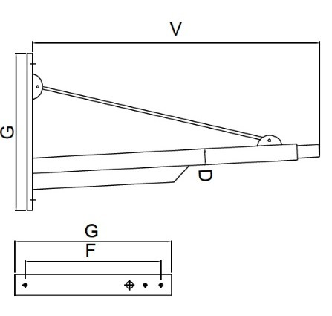

|  |  |  |  |  |
| --- | --- | --- | --- | --- |
| **Referencia** | **V (mm)** | **Ø D (mm)** | **G (mm)** | **F (mm)** |
| Display-800 | 800 | 60 | 515 | 435 |
| Display-1100 | 1100 | 60 | 600 | 520 |

**LED & POLES S.L.L**. Cl. Berlín, 26-28 28983 Parla (Madrid) Telf.: 91 699 80 13 Fax.: 91 699 07 11 E-mail: [ledpoles@ledpoles.com](mailto:ledpoles@ledpoles.com)